

tarea 5

DIEGO HILDEBRANDO RAMIREZ AGUILERA

**FALLAS EN ROBOTS INDUSTRIALES**

El creciente número de robots industriales trae consigo un mayor riesgo de fallos, que los responsables de planta deben tratar de prevenir a toda costa. Los robots pueden fallar debido a un error humano, problemas en el panel de control, fallos mecánicos, cortes eléctricos o factores medioambientales.

El motivo por el que es tan importante prevenir estas anomalías se debe a que los fallos de los robots pueden provocar la lesión o el fallecimiento de humanos, además de poder conllevar costosos tiempos de inactividad. En lugar de buscar al culpable, los fabricantes deben dedicarse a gestionar las causas para reducir el riesgo de fallos de los robots.

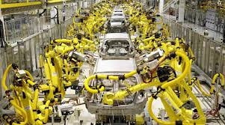

**Programación**

A fin de funcionar correctamente, los robots requieren una programación específica para la aplicación y el entorno en el que funcionan. Una programación o activación incorrectas de la consola portátil de programación o del panel de control puede conducir a un error en el robot que quizás exponga a los empleados a un riesgo de lesiones. La dirección debe informar adecuadamente al programador para asegurarse de que comprenda las expectativas y de que instale y configure correctamente al robot.

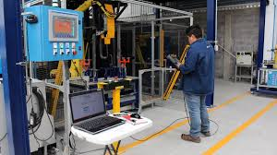

**El factor humano**

Todos los operarios de robots deben estar plenamente formados acerca del funcionamiento y mantenimiento del robot. Se puede enseñar al personal a reconocer las señales de fallo, así como sus causas, para reducir el riesgo de errores humanos.

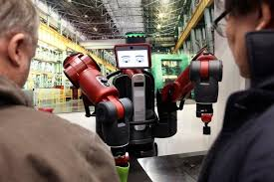

Es primordial que solo el personal autorizado tenga acceso a los robots industriales. Garantizar que su planta cuente con un sistema seguro para evitar el acceso no autorizado reduce el riesgo de ciberataques. En este sentido, se puede hacer uso de la tecnología de reconocimiento facial, por ejemplo, para asegurarse de que cualquiera que esté muy cerca del robot sea un operario formado y no suponga un riesgo para la seguridad.

**Mantenimiento**

Los propietarios de robots deben asegurarse de emplear buenas prácticas de limpieza para evitar la acumulación de polvo, ya que puede bloquear los sensores u obstaculizar las cintas, provocando una sobrecarga.

Además de la limpieza, los responsables de planta tienen que cerciorarse de contar con una estrategia de mantenimiento. Es posible que los robots funcionen de forma inferior a la óptima cuando se produzca cierto desgaste, lo que puede ser detectado por los sensores. Realizar labores de mantenimiento y comprobar el estado de los equipos de forma proactiva reduce el riesgo de fallos.

A medida que los robots avanzan, la inteligencia artificial y el aprendizaje automatizado les permiten tomar decisiones independientes. La conectividad a través de Bluetooth o Internet hace posible que los robots comuniquen información de diagnóstico, alertando al personal de mantenimiento cuando hay un rendimiento inferior al óptimo.

En el futuro, en lugar de que un técnico descubra un fallo y realice el pedido de un repuesto, los robots podrían auto diagnosticarse un fallo antes de que se produzca algún daño, así como cursar el pedido de su propio repuesto o avisar al personal para que se ponga en contacto con un proveedor fiable.

Así pues, en lugar de atribuir la culpa del fallo del robot, los fabricantes deben gestionar los riesgos mediante un mantenimiento de los equipos proactivo y una adecuada formación del personal.

**Problemas de control**

Pueden derivarse también por el sistema hidráulico o neumático que forman

el entorno del robot, produciéndose defectos en este control o de sus

elementos de transmisión.

Ejemplo: Defectos en las válvulas, en el suministro de aire, fallos en las

conducciones etc., así como una liberación de la energía almacenada en los

sistemas de acumuladores.

**Acceso no autorizado**

Son riesgos procedentes de, los abusos en sistemas de permisos de trabajo,

o normas de acceso dentro de los cerramientos que contienen al robot y sus

elementos auxiliares.